МДОУ «Детский сад №21»

Памятка для родителей:
«Влияние телевидения на развитие детей»

Рекомендации родителям:
«Как правильно подходить к выбору и просмотру телепередач и мультипликационных фильмов для детей дошкольного возраста»

Подготовила воспитатель
Немтырева С.В.

г. Ярославль 2019год

Памятка для родителей:
"Влияние телевидения на развитие детей

Как правило, ребята смотрят развлекательные фильмы и программы: детективы, боевики, фантастику, ужасы, приключения, фильмы про воров и шпионов и т.п.
Такие неконтролируемые взрослыми просмотры нередко портят детей и приводят к нежелательным последствиям:
- Дети приучаются к поверхностному восприятию жизни, становятся пассивными и интеллектуально ленивыми;
- Под влиянием поведения и действий героев фильмов слабеет собственная энергия и творческая сила ребенка;
- При просмотре развлекательных фильмов и передач дети не прилагают умственных усилий, в связи с этим снижается уровень понимания ребенка, уменьшается острота его восприятия и способность к логическому мышлению;
- Со временем в детском характере появляются лож и скрытность, ребенок привыкает к пустому проведению времени и сидению перед экраном телевизора;
- Передачи и фильмы низкого морального уровня учат детей агрессивности, совершению неблаговидных поступков и, в конечном счете, способствуют снижению моральных устоев;
- Низкопробные фильмы влияют на физическое состояние ребенка: слабеет нервная система, портится зрение, начинаются частые простуды;
- Фильмы низкого уровня несут откровенное зло, так как показывают неблаговидные и преступные действия как нормальное поведение человека. А дети пытаются подражать таким мнимым кумирам.
Но, ни для кого не секрет, что телевидение несет в наш дом не только зло. Очень много полезного, поучительного и нужного может дать ребенку просмотр некоторых фильмов и передач. Просто важно помочь найти их среди огромного количества ненужного материала.

Итак, остановимся на некоторых рекомендациях о том, как привлечь телевидение на пользу детей:
- Прежде чем ребенок сядет за просмотр какого-либо фильма, постарайтесь заранее узнать, о чем он, будет ли он подходящим для воспитания ребенка;
- Не проводите сами все свободное время за телевизором, не смотрите подряд все передачи и фильмы. Глядя на родителе, и ребенок не будет смотреть все подряд;
- Просмотр вместе с ребенком некоторых фильмов дает возможность объяснить ему, «что такое хорошо и что такое плохо», дать оценку характерам главных героев картины;
- Не позволяйте ребенку долго смотреть телевизор, старайтесь занять его другими развлечениями, более полезными для здоровья;
- Приучайте ребенка смотреть фильмы познавательные, научно-популярные, исторические, которые расширяют кругозор и учат думать. Рекомендуется смотреть их вместе с ребенком, чтобы вовремя объяснить ему непонятные моменты, а затем обсудить увиденное.

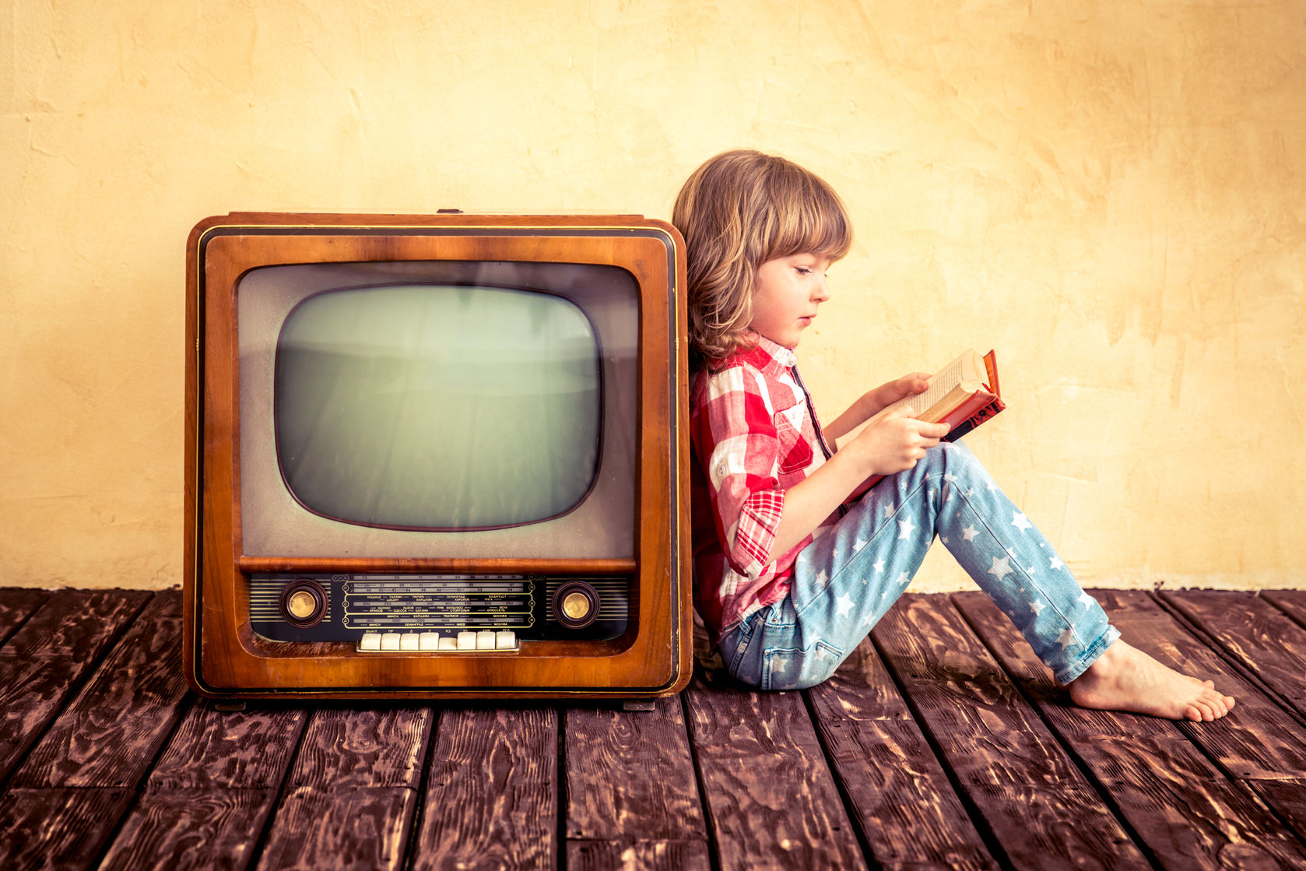

РЕКОМЕНДАЦИИ РОДИТЕЛЯМ
«Как правильно подходить к выбору и просмотру телепередач и мультипликационных фильмов для детей дошкольного возраста».
Мультфильм — это эффективное средство, в одном случае решения благородных задач воспитания малыша, в другом — манипулирования, скрытого управления им.
Долгое общение с героями таких «вредных мультфильмов», по словам Н.Е. Марковой, Э.Н. Успенского, может стать причиной появления целого поколения «моральных и физических уродов». Подводя итоги, отметим, что от нас, взрослых, зависит будущее наших детей. В качестве напутствия для родителей можно привести следующие рекомендации специалистов.
1. Следует отказаться от показа телевизионных передач и мультфильмов детям младше двух лет. Общее время просмотра телепередач детьми до 7 лет не должно превышать 6-7 часов в неделю.
2. Целесообразно ограничить просмотр телевизора ребёнком после перенесения тяжелой болезни, малышам с нарушениями центральной нервной системы, а также детям, пережившим стресс, невротически ослабленным, впечатлительным и внушаемым.
3. При выборе детской телепередачи или мультфильма родителям надо быть в десять раз осторожней, чем при выборе книги, потому что зрительные образы воздействуют на ребенка гораздо сильнее.
4. Следует избегать картин, в которых красной линией проходит жестокость, насилие, жажда мести и наживы. Отдавайте предпочтение добрым, но поучительным сюжетам, где светлые силы всегда побеждают тёмные.
5. Ограждайте своего ребёнка от агрессивных цветов и резких звуков, которые могут негативно отразиться на его психике.
6. Выбирайте вместе с ребенком те мультипликационные фильмы и передачи, которые были бы ему интересны и полезны и которые бы вы хотели посмотреть на следующей неделе. Точно следуйте этому расписанию.
7. Старайтесь заранее узнать, о чем будет идти речь в выбранных вами передачах, мультфильмах.
8. При выборе телепередач и мультипликационных фильмов необходимо учитывать, чтобы они были предназначены именно для возраста вашего ребенка.
9. Никогда не переключайтесь с канала на канал во время рекламы, так как ребенку это мешает правильно воспринимать информацию.
10. Если ребенок вместе с вами смотрит передачи, не предназначенные для детской аудитории, обязательно объясняйте ему смысл увиденного на экране, обсуждайте содержание просмотренных фильмов, через воспроизведение последовательности событий у ребёнка складывается более ясная и цельная картинка происходящего.
11. Старайтесь, чтобы ребенок не смотрел телевизор более получаса подряд.
12. Телевизор необходимо смотреть в ярко освещенной комнате и не с близкого расстояния.
13. Не разрешайте ребенку смотреть телевизор лежа и во время приема пищи.
14. Не надо «перекармливать» детей никакими мультфильмами — хороший мультфильм должен быть наградой, праздником.
15. Никакой мультфильм не заменит живого общения ребёнка с взрослым, в котором он так нуждается!
Помните, телевидение может стать вашим союзником и активным помощником, а может превратиться в неотвратимое зло, которое вы сами пустили в свой дом!

